CatAuto
Sistema de Catálogo de Automóveis e Pedidos de Venda
Documento de Concepção, Requisitos e Modelagem de Dados
Etapa 1 — Fundamentação arquitetural, levantamento de requisitos, modelagem conceitual e camada de persistência
Disciplina | Programação WEB
Professor(a) | Leonardo Vitazik
Entrega | 26/10/2026, 23h59
Versão do documento | 1.5

Identificação da Equipe
Máximo de 5 integrantes, sendo 1 líder.
Papel | Nome completo
Líder | Guilherme Abentroth
Integrante | Edinei Junio Machado
Integrante | Rian Carlos Odwazny Flexa
Integrante | Maria Heloisa Pereira de Andrade
Integrante | Weliton Rodrigues

Item | Link
Repositório Git (código-fonte) | (preencher: https://github.com/<usuario>/<repositorio>)
Aplicação | Execução local em http://localhost:8081 (instruções no Apêndice C)

Sumário
1. Visão Geral do Projeto 3
1.1 Nome do Produto 3
1.2 Declaração do Problema e Justificativa 3
1.3 Público-Alvo e Objetivos do Sistema 4
2. Especificação de Requisitos 5
2.1 Requisitos Funcionais (RF) 5
2.2 Requisitos Não Funcionais (RNF) 6
3. Arquitetura e Modelagem de Dados 10
3.1 Diagrama de Classes UML 11
3.2 Mapeamento de Entidades JPA e Dicionário de Dados 14
Apêndice A — Matriz de rastreabilidade e exemplos da API 21
Apêndice B — Script DDL gerado pelo Hibernate 23
Apêndice C — Como executar e testar 25
Apêndice D — Limitações conhecidas e evoluções previstas 26

1. Visão Geral do Projeto

1.1 Nome do Produto
CatAuto — Sistema de Catálogo de Automóveis e Pedidos de Venda.
Item | Valor
Nome comercial | CatAuto
Nome técnico (artefato Maven) | br.org.catolicasc:automoveis:0.0.1-SNAPSHOT
Pacote base | br.org.catolicasc.automoveis
Tecnologias | Java 17 · Spring Boot 4.1.1 (Spring Framework 7.0) · Spring Data JPA com Hibernate ORM 7.4 · H2 Database 2.4 · Thymeleaf · Maven (Maven Wrapper)

1.2 Declaração do Problema e Justificativa
Contexto do problema. Revendas de veículos de pequeno porte costumam controlar o estoque, os clientes e as vendas em planilhas ou cadernos. Isso gera:
- dados duplicados e inconsistentes: a mesma marca escrita de formas diferentes, dois veículos cadastrados com a mesma placa, clientes repetidos;
- dificuldade de consulta: perguntas simples como "quais modelos da GM temos?" ou "quais carros têm airbag?" exigem procurar linha por linha;
- perda do histórico de vendas: quando o preço de um veículo muda, o valor das vendas antigas se perde, e a forma de pagamento combinada (à vista, financiamento, consórcio) fica registrada só em papel.
Justificativa. Um banco de dados relacional com regras de integridade (chaves primárias e estrangeiras, campos obrigatórios e valores únicos) elimina as duplicidades e padroniza o catálogo. Guardar o preço de cada item no momento da venda preserva o histórico. Expor as operações por uma API REST separa o back-end da interface: o mesmo serviço atende o painel web incluído no projeto, um futuro aplicativo mobile ou integrações com financeiras.
Proposta de valor da solução.
- Catálogo padronizado em três níveis (Marca → Modelo → Automóvel), com opcionais pesquisáveis.
- Venda registrada com o preço congelado por item e o pagamento (à vista, financiamento ou consórcio), com cálculo automático do valor da parcela.
- API REST em JSON, com códigos HTTP padronizados, pronta para qualquer front-end.
- Custo zero de infraestrutura nesta fase (banco H2 embarcado), com migração para PostgreSQL ou MySQL sem alterar as entidades, já que o mapeamento segue o padrão JPA.

1.3 Público-Alvo e Objetivos do Sistema
Público-alvo
Perfil | Necessidade atendida
Vendedor / atendente da revenda | Consultar veículos e opcionais, cadastrar clientes, registrar pedidos e pagamentos
Gerente da revenda | Manter o catálogo (marcas, modelos, veículos, preços, opcionais) e acompanhar os pedidos por cliente
Desenvolvedor de front-end ou de integrações | Consumir uma API REST estável, em JSON, com respostas e erros padronizados

Objetivo geral. Oferecer cadastro e consulta padronizados de veículos, clientes, pedidos e pagamentos, com persistência confiável em banco relacional e exposição das operações por uma API REST.
Objetivos específicos
- Padronizar o catálogo em marca, modelo e automóvel, com opcionais associados a cada automóvel.
- Manter o cadastro de clientes com e-mail único.
- Registrar pedidos com um ou mais automóveis, congelando o preço de cada item e calculando o total.
- Registrar o pagamento de cada pedido, validando a forma de pagamento e o número de parcelas.
- Garantir a integridade dos dados com restrições declaradas no banco (PK, FK, NOT NULL, UNIQUE).
- Expor todas as operações por endpoints REST com os códigos HTTP corretos.
- Persistir os dados em arquivo, para que sobrevivam ao reinício do servidor.

2. Especificação de Requisitos

2.1 Requisitos Funcionais (RF)
Prioridade: Essencial (sem ele o sistema não cumpre seu objetivo) · Importante · Desejável.
ID | Requisito | Descrição detalhada | Prioridade
RF01 | Gerenciar marcas | O sistema deve permitir criar, listar, consultar por id, atualizar e remover marcas (ex.: GM, HONDA, TOYOTA). O nome é obrigatório e único. Ao remover uma marca, seus modelos são removidos em cascata; se algum desses modelos estiver em uso por um automóvel, a remoção é recusada (HTTP 409). | Essencial
RF02 | Gerenciar modelos | O sistema deve permitir criar, listar, consultar, atualizar e remover modelos, sempre vinculados a uma marca existente (marca ausente ou inexistente → 400). A listagem pode ser filtrada pelo nome da marca (?marca=GM). | Essencial
RF03 | Gerenciar opcionais | O sistema deve permitir criar, listar, consultar, atualizar e remover itens opcionais (ex.: ar-condicionado, airbag, câmera de ré). O nome é obrigatório e único. Um opcional associado a algum automóvel não pode ser removido (409). | Importante
RF04 | Gerenciar automóveis | O sistema deve permitir criar, listar, consultar, atualizar e remover automóveis, informando marca, modelo, ano, placa, preço e a lista de opcionais. Marca e modelo são digitados pelo nome: se já existirem são reaproveitados (sem diferenciar maiúsculas de minúsculas); se não existirem, são cadastrados automaticamente. A placa é obrigatória e única. Deve ser possível consultar por placa e filtrar a listagem por opcional (?opcional=Airbag). A listagem mostra apenas o estoque (automóveis não vendidos); ?incluirVendidos=true lista também os vendidos. Um automóvel que consta em algum pedido não pode ser removido (409). | Essencial
RF05 | Gerenciar clientes | O sistema deve permitir criar, listar, consultar, atualizar e remover clientes (nome, e-mail e telefone). Nome e e-mail são obrigatórios e o e-mail é único. Um cliente com pedidos não pode ser removido (409). | Essencial
RF06 | Registrar pedido de venda | O sistema deve criar um pedido para um cliente existente com um ou mais automóveis. A data do pedido é a data do dia. O preço de cada item é copiado do automóvel no momento da venda, de modo que alterações posteriores de preço não afetam pedidos já feitos. O total é a soma dos itens. Um pedido sem automóveis, ou com cliente ou automóvel inexistente, é rejeitado (400). Cada automóvel vendido é marcado como vendido e sai do estoque; tentar vender um automóvel já vendido é rejeitado (409). | Essencial
RF07 | Registrar pagamento do pedido | Todo pedido criado recebe exatamente um pagamento, com forma (À vista, Financiamento ou Consórcio), número de parcelas e valor igual ao total do pedido. Regras: parcelas ≥ 1; pagamento à vista somente em 1 parcela; sem forma informada, assume-se à vista em 1 parcela. O sistema calcula o valor de cada parcela (2 casas decimais, arredondamento bancário HALF_EVEN). Violação de regra → 400 com mensagem explicativa. | Essencial
RF08 | Consultar pedidos | O sistema deve listar todos os pedidos, consultar um pedido por id (com itens, preços, total e pagamento) e filtrar os pedidos de um cliente (?clienteId=). | Essencial
RF09 | Cancelar pedido | O sistema deve permitir remover um pedido; seus itens e seu pagamento são removidos junto (cascata + orphanRemoval), mantendo o cliente e os automóveis, que voltam ao estoque. | Importante
RF10 | Painel web | O sistema deve oferecer uma página HTML (GET /) com indicadores (automóveis em estoque, clientes e pedidos), os veículos em estoque com seus opcionais, cadastro de automóveis com marca e modelo digitados livremente (com sugestões dos já cadastrados), cadastro e exclusão de automóveis, clientes e pedidos, e registro de pedidos com escolha da forma de pagamento. A página consome a própria API REST. | Desejável
RF11 | Carga inicial de dados | Na primeira execução (banco vazio), o sistema deve carregar marcas, modelos, automóveis e opcionais de exemplo. Execuções seguintes não duplicam esses dados. | Desejável

Fora do escopo da Etapa 1: autenticação de usuários. Está prevista como evolução (ver RNF02 e Apêndice D).

2.2 Requisitos Não Funcionais (RNF)
ID | Categoria | Requisito (definição técnica) | Como é atendido | Situação
RNF01 | Desempenho | As operações de cadastro e as listagens devem responder em até 1 s (meta: < 500 ms) com até 10.000 automóveis e 50.000 pedidos, em uma máquina de desenvolvimento comum. | Índices criados pelo banco para todas as PK, FK e colunas UNIQUE (placa, e-mail, nomes); associações @ManyToOne(fetch = LAZY) onde a carga imediata é desnecessária; hibernate.default_batch_fetch_size=50 para carregar associações em lote e evitar o problema N+1; pool de conexões HikariCP; DTOs trafegando apenas os campos necessários. | Implementado (meta ainda não medida com carga real; paginação prevista no Apêndice D)
RNF02 | Segurança | Proteger a integridade e a confidencialidade dos dados e reduzir a superfície de ataque da aplicação. | (a) Todo acesso ao banco passa pelo Spring Data JPA/Hibernate com prepared statements (consultas parametrizadas), o que previne SQL Injection. (b) A API recebe e devolve DTOs (record), nunca entidades, o que impede mass assignment (o cliente não consegue alterar campos não previstos, como id ou o preço congelado do item). (c) Saída escapada: o Thymeleaf (th:text) e a função esc() do painel escapam HTML, prevenindo XSS. (d) Respostas de erro sem stack trace; erros de negócio retornam {"erro": "..."}. (e) Exposição mínima: o Actuator expõe apenas /actuator/health e o console H2 só aceita conexões da própria máquina (padrão web-allow-others=false). (f) Credenciais do banco podem vir de variáveis de ambiente (DB_USERNAME, DB_PASSWORD). | Parcial: (a)–(f) implementados. Autenticação/autorização com Spring Security (perfis GERENTE e VENDEDOR), senhas com hash BCrypt, HTTPS e desativação do console H2 fora do desenvolvimento estão previstos para a Etapa 2.
RNF03 | Banco de dados | Usar SGBD relacional com integridade referencial e restrições declarativas; os dados devem sobreviver ao reinício; os testes devem rodar isolados do banco real. | H2 2.4 em modo arquivo (jdbc:h2:file:./data/catauto). Esquema gerado e atualizado pelo Hibernate (ddl-auto=update) a partir das anotações. Restrições PK (IDENTITY), FK, NOT NULL, UNIQUE e ENUM declaradas nas entidades (ver 3.2). Valores monetários em NUMERIC(12,2) com BigDecimal, nunca double. Testes usam H2 em memória (create-drop). Trocar para PostgreSQL/MySQL exige apenas mudar o driver e a URL. | Implementado
RNF04 | Padrões REST | A API deve seguir as convenções REST de recursos, verbos, representações e códigos de status. | Recursos no plural sob /api (/marcas, /modelos, /opcionais, /automoveis, /clientes, /pedidos); identificador no caminho (/{id}) e filtros na query string (?marca=, ?opcional=, ?incluirVendidos=, ?clienteId=). Verbos: GET (consulta, seguro e idempotente), POST (criação), PUT (substituição completa, idempotente), DELETE (remoção). Corpo em JSON (application/json), datas no formato ISO-8601 (2026-10-24), enums como texto ("FINANCIAMENTO"). Status: 200 OK, 201 Created (retorna o recurso criado), 204 No Content (remoção), 400 Bad Request (dado inválido ou regra violada), 404 Not Found, 409 Conflict (valor duplicado, registro em uso ou automóvel já vendido). API sem estado (stateless). | Implementado
RNF05 | Persistência | O acesso a dados deve ser feito exclusivamente com Spring Data JPA, sem SQL nativo. | Repositórios JpaRepository<Entidade, Long>; consultas derivadas do nome do método (ex.: findByOpcionaisNome, findByVendidoFalse); uma atualização em lote em JPQL (@Query + @Modifying); mapeamento objeto-relacional por anotações Jakarta Persistence; operações de escrita compostas executadas em transação (@Transactional). | Implementado
RNF06 | Arquitetura | O código deve ser organizado em camadas com responsabilidades separadas. | Pacotes model (entidades e regras de domínio), repository (acesso a dados), controller (API REST, página MVC e tratamento de erros) e config (carga inicial). Ver início da seção 3. | Implementado
RNF07 | Observabilidade | Deve ser possível verificar a saúde da aplicação e inspecionar os dados em desenvolvimento. | Spring Boot Actuator (/actuator/health) e console do H2 (/h2-console). | Implementado
RNF08 | Portabilidade e implantação | A aplicação deve rodar em qualquer sistema operacional com Java 17, sem instalar Maven ou banco de dados. | Maven Wrapper (mvnw / mvnw.cmd), JAR executável com servidor Tomcat embarcado, banco H2 embarcado, porta configurável (server.port=8081). | Implementado
RNF09 | Qualidade | As regras de persistência e da API devem ser verificadas por testes automatizados. | 55 testes JUnit 5 + Spring Boot Test cobrindo entidades e relacionamentos (@DataJpaTest), repositórios, controller MVC e API REST (MockMvc), executados com mvnw test. | Implementado
RNF10 | Usabilidade | O painel web deve ser utilizável em desktop e celular e informar o resultado de cada ação. | Layout responsivo (adapta-se a telas de até 720 px), mensagens de sucesso/erro exibidas na tela, confirmação antes de excluir. | Implementado

3. Arquitetura e Modelagem de Dados
A aplicação é um monólito Spring Boot em camadas. O navegador (ou qualquer cliente HTTP) chama os controllers; os controllers usam os repositórios; os repositórios persistem as entidades no banco via Hibernate.
Figura 1 — Arquitetura em camadas da aplicação
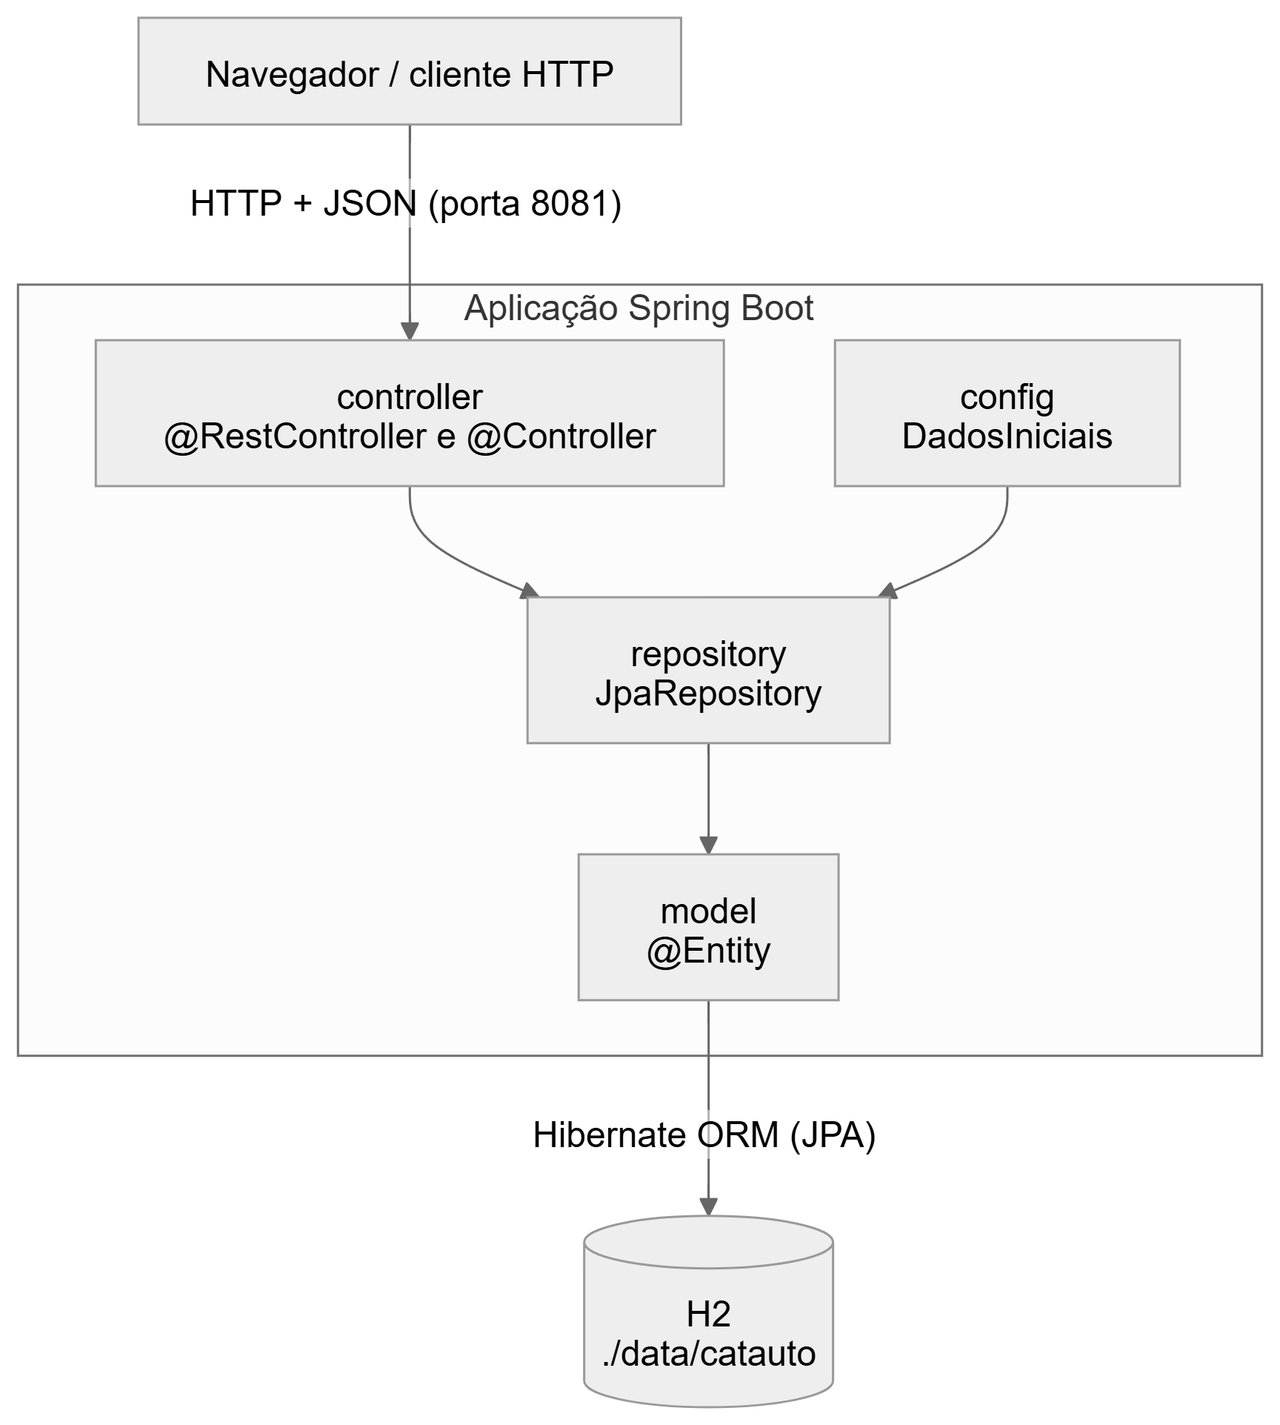
Fonte: elaborado pela equipe (2026).
Pacote | Responsabilidade | Classes
model | Entidades JPA e regras de domínio | Marca, Modelo, Opcional, Automovel, Cliente, Pedido, ItemPedido, Pagamento, FormaPagamento (enum)
repository | Acesso a dados com Spring Data JPA | MarcaRepository, ModeloRepository, OpcionalRepository, AutomovelRepository, ClienteRepository, PedidoRepository
controller | API REST, página Thymeleaf e tratamento de erros | MarcaApiController, ModeloApiController, OpcionalApiController, AutomovelApiController, ClienteApiController, PedidoApiController, AutomovelController, ApiExceptionHandler
config | Carga inicial de dados | DadosIniciais

3.1 Diagrama de Classes UML
O domínio tem dois módulos: Catálogo (Marca, Modelo, Automovel, Opcional) e Vendas (Cliente, Pedido, ItemPedido, Pagamento). Eles se ligam pelo ItemPedido, pois o automóvel é o produto vendido.
Notação: - privado, + público; losango cheio (*--) = composição (a parte não existe sem o todo e é persistida/removida em cascata); seta (-->) = associação navegável num só sentido; linha simples (--) = associação bidirecional; multiplicidade em cada extremidade. Construtores, getters e setters foram omitidos.
Figura 2 — Diagrama de classes UML do domínio
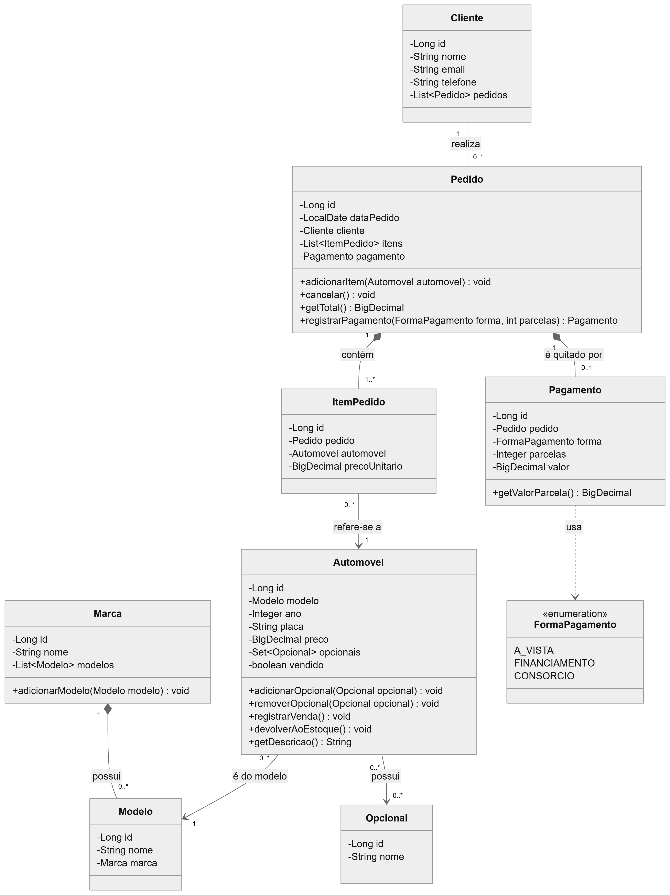
Fonte: elaborado pela equipe (2026).
Relacionamentos e cardinalidades
Relação | Tipo | Multiplicidade | Navegação | Mapeamento JPA
Marca — Modelo | 1:N (composição) | 1 — 0..* | bidirecional | Marca.modelos: @OneToMany(mappedBy = "marca", cascade = ALL) · Modelo.marca: @ManyToOne + @JoinColumn(name = "marca_id", nullable = false)
Modelo — Automovel | 1:N | 1 — 0..* | unidirecional (Automovel → Modelo) | Automovel.modelo: @ManyToOne + @JoinColumn(name = "modelo_id", nullable = false)
Automovel — Opcional | N:M | 0..* — 0..* | unidirecional (Automovel → Opcional) | Automovel.opcionais: @ManyToMany + @JoinTable(name = "automovel_opcional", joinColumns = automovel_id, inverseJoinColumns = opcional_id) + @OrderBy("nome")
Cliente — Pedido | 1:N | 1 — 0..* | bidirecional | Cliente.pedidos: @OneToMany(mappedBy = "cliente") · Pedido.cliente: @ManyToOne(fetch = LAZY) + @JoinColumn(name = "cliente_id", nullable = false)
Pedido — ItemPedido | 1:N (composição) | 1 — 1..* | bidirecional | Pedido.itens: @OneToMany(mappedBy = "pedido", cascade = ALL, orphanRemoval = true) · ItemPedido.pedido: @ManyToOne(fetch = LAZY) + @JoinColumn(nullable = false)
Automovel — ItemPedido | 1:N | 1 — 0..* | unidirecional (ItemPedido → Automovel) | ItemPedido.automovel: @ManyToOne + @JoinColumn(name = "automovel_id", nullable = false)
Pedido — Pagamento | 1:1 (composição) | 1 — 0..1 | bidirecional | Pedido.pagamento: @OneToOne(mappedBy = "pedido", cascade = ALL, orphanRemoval = true) · Pagamento.pedido: @OneToOne(optional = false) + @JoinColumn(name = "pedido_id", nullable = false, unique = true)
Pedido — Automovel | N:M com atributo | 0..* — 0..* | via ItemPedido | Resolvida pela entidade associativa ItemPedido (ver observação abaixo)

Observações sobre as cardinalidades:
- Duas formas de N:M. Automóvel × Opcional é uma associação pura, sem dados próprios, por isso usa @ManyToMany com tabela de junção. Pedido × Automóvel tem um dado da própria venda, o preço no momento da compra (precoUnitario), por isso foi modelada como a entidade ItemPedido, com duas relações 1:N.
- 1:1 Pedido — Pagamento. A chave estrangeira fica em pagamento.pedido_id com restrição UNIQUE, o que garante no banco que um pedido tem no máximo um pagamento. Todo pagamento pertence a exatamente um pedido (optional = false). Pela API, todo pedido é criado já com o seu pagamento (RF07).
- Pedido — ItemPedido "1..*". O mínimo de um item é garantido pela regra de negócio (RF06): a API recusa pedidos sem automóveis.
Métodos principais
Classe | Método | Responsabilidade
Marca | adicionarModelo(Modelo): void | Liga o modelo à marca nos dois lados da associação bidirecional
Automovel | adicionarOpcional(Opcional): void / removerOpcional(Opcional): void | Mantém a coleção N:M de opcionais
Automovel | registrarVenda(): void / devolverAoEstoque(): void | Tira o automóvel do estoque na venda (recusa vender de novo) e o devolve se o pedido for cancelado
Automovel | getDescricao(): String | Retorna "MARCA MODELO ANO" (ex.: "GM EQUINOX 2019"), usado nos itens do pedido
Pedido | adicionarItem(Automovel): void | Registra a venda do automóvel e cria um ItemPedido copiando o preço atual dele
Pedido | cancelar(): void | Devolve os automóveis do pedido ao estoque (chamado antes de remover o pedido)
Pedido | getTotal(): BigDecimal | Soma o precoUnitario dos itens (valor calculado, não persistido)
Pedido | registrarPagamento(FormaPagamento, int): Pagamento | Cria o pagamento 1:1 com o total atual; recusa um segundo pagamento
Pagamento | construtor Pagamento(Pedido, FormaPagamento, int, BigDecimal) | Valida a forma e as parcelas (parcelas ≥ 1; à vista = 1 parcela)
Pagamento | getValorParcela(): BigDecimal | Calcula valor ÷ parcelas com 2 casas decimais (HALF_EVEN)

3.2 Mapeamento de Entidades JPA e Dicionário de Dados
São 8 entidades persistidas via @Entity (mínimo exigido: 5), 1 enumeração e 6 repositórios Spring Data JPA.
Convenções de mapeamento usadas em todas as entidades:
- Chave primária Long id com @Id e @GeneratedValue(strategy = GenerationType.IDENTITY), gerando BIGINT GENERATED BY DEFAULT AS IDENTITY.
- Nomes de tabelas e colunas em snake_case, pela estratégia de nomes padrão do Spring Boot (ex.: dataPedido → data_pedido, ItemPedido → item_pedido).
- Valores monetários em BigDecimal → NUMERIC(12,2) (até R$ 9.999.999.999,99, sem erro de arredondamento).
- Restrições declaradas com @Column(nullable, unique, length, precision, scale) e @JoinColumn(nullable, unique), aplicadas pelo Hibernate na criação do esquema.
Entidades e repositórios
Entidade | Tabela | Repositório (extends JpaRepository<Entidade, Long>) | Consultas derivadas declaradas
Marca | marca | MarcaRepository | findByNome(String): Optional<Marca>
Modelo | modelo | ModeloRepository | findByMarcaNome(String): List<Modelo> · findByNomeAndMarca(String, Marca): Optional<Modelo>
Opcional | opcional | OpcionalRepository | findByNome(String): Optional<Opcional>
Automovel | automovel + automovel_opcional | AutomovelRepository | findByPlaca(String): Optional<Automovel> · findByOpcionaisNome(String): List<Automovel> · findByVendidoFalse(): List<Automovel> · marcarVendidosEmPedidos(): int (JPQL @Modifying)
Cliente | cliente | ClienteRepository | findByEmail(String): Optional<Cliente>
Pedido | pedido | PedidoRepository | findByCliente(Cliente): List<Pedido>
ItemPedido | item_pedido | — persistido em cascata por Pedido | —
Pagamento | pagamento | — persistido em cascata por Pedido | —

ItemPedido e Pagamento fazem parte do agregado Pedido: só são criados e removidos através dele (cascade = ALL + orphanRemoval = true), por isso não têm repositório próprio. Todos os repositórios herdam de JpaRepository as operações save, saveAll, findById, findAll, deleteById, delete, count e existsById, entre outras.
Figura 3 — Camada de persistência: repositórios Spring Data JPA
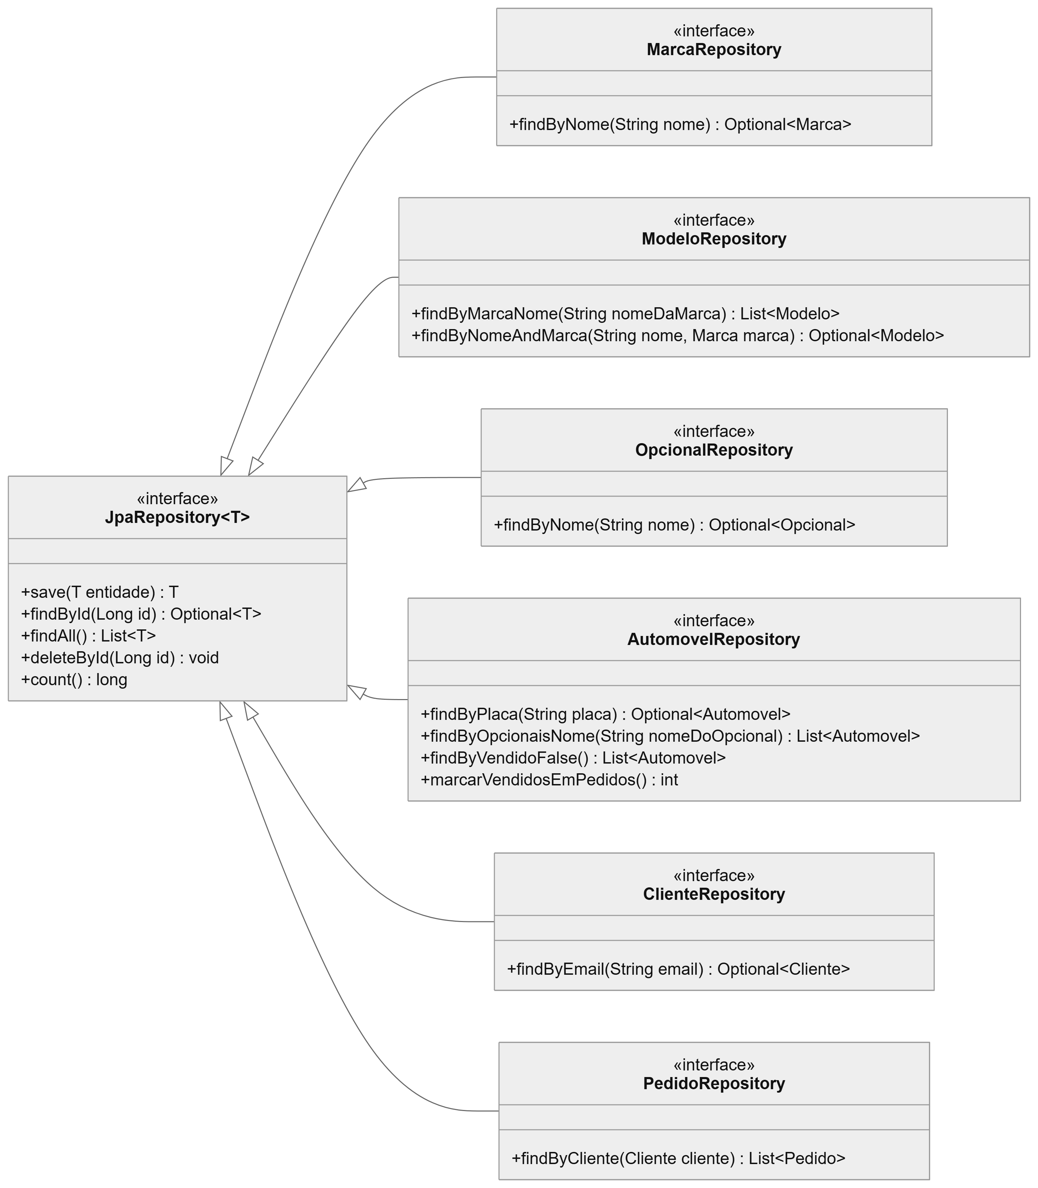
Fonte: elaborado pela equipe (2026).

Dicionário de dados
Os tipos SQL abaixo são os gerados pelo Hibernate 7.4 para o H2 2.4 (script completo no Apêndice B). Atributos de coleção do lado inverso (Marca.modelos, Cliente.pedidos, Pedido.itens, Pedido.pagamento) não geram coluna: são mapeados pela chave estrangeira da outra tabela (mappedBy).
Tabela marca — entidade Marca
Coluna | Tipo SQL | Atributo Java | Mapeamento JPA | Restrições | Descrição
id | BIGINT | Long id | @Id @GeneratedValue(IDENTITY) | PK, identity | Identificador
nome | VARCHAR(50) | String nome | @Column(nullable = false, unique = true, length = 50) | NOT NULL, UNIQUE | Nome da marca (ex.: GM)

Tabela modelo — entidade Modelo
Coluna | Tipo SQL | Atributo Java | Mapeamento JPA | Restrições | Descrição
id | BIGINT | Long id | @Id @GeneratedValue(IDENTITY) | PK, identity | Identificador
nome | VARCHAR(50) | String nome | @Column(nullable = false, length = 50) | NOT NULL | Nome do modelo (ex.: EQUINOX)
marca_id | BIGINT | Marca marca | @ManyToOne @JoinColumn(name = "marca_id", nullable = false) | NOT NULL, FK → marca.id | Marca à qual o modelo pertence

Tabela opcional — entidade Opcional
Coluna | Tipo SQL | Atributo Java | Mapeamento JPA | Restrições | Descrição
id | BIGINT | Long id | @Id @GeneratedValue(IDENTITY) | PK, identity | Identificador
nome | VARCHAR(60) | String nome | @Column(nullable = false, unique = true, length = 60) | NOT NULL, UNIQUE | Nome do opcional (ex.: Airbag)

Tabela automovel — entidade Automovel
Coluna | Tipo SQL | Atributo Java | Mapeamento JPA | Restrições | Descrição
id | BIGINT | Long id | @Id @GeneratedValue(IDENTITY) | PK, identity | Identificador
modelo_id | BIGINT | Modelo modelo | @ManyToOne @JoinColumn(name = "modelo_id", nullable = false) | NOT NULL, FK → modelo.id | Modelo do veículo
ano | INTEGER | Integer ano | @Column(nullable = false) | NOT NULL | Ano de fabricação
placa | VARCHAR(8) | String placa | @Column(nullable = false, unique = true, length = 8) | NOT NULL, UNIQUE | Placa (ex.: ABC-1234 ou ABC1D23)
preco | NUMERIC(12,2) | BigDecimal preco | @Column(precision = 12, scale = 2) | — | Preço de venda atual
vendido | BOOLEAN | boolean vendido | @Column(nullable = false) @ColumnDefault("false") | NOT NULL, DEFAULT FALSE | true depois de vendido: o automóvel sai do estoque

Tabela automovel_opcional — tabela de junção do N:M Automovel.opcionais (não é entidade)
Coluna | Tipo SQL | Origem | Mapeamento JPA | Restrições | Descrição
automovel_id | BIGINT | Automovel.opcionais | @JoinTable(joinColumns = @JoinColumn(name = "automovel_id")) | PK composta, FK → automovel.id | Automóvel
opcional_id | BIGINT | Automovel.opcionais | @JoinTable(inverseJoinColumns = @JoinColumn(name = "opcional_id")) | PK composta, FK → opcional.id | Opcional que o automóvel possui

Tabela cliente — entidade Cliente
Coluna | Tipo SQL | Atributo Java | Mapeamento JPA | Restrições | Descrição
id | BIGINT | Long id | @Id @GeneratedValue(IDENTITY) | PK, identity | Identificador
nome | VARCHAR(100) | String nome | @Column(nullable = false, length = 100) | NOT NULL | Nome completo
email | VARCHAR(100) | String email | @Column(nullable = false, unique = true, length = 100) | NOT NULL, UNIQUE | E-mail de contato
telefone | VARCHAR(20) | String telefone | @Column(length = 20) | — | Telefone de contato

Tabela pedido — entidade Pedido
Coluna | Tipo SQL | Atributo Java | Mapeamento JPA | Restrições | Descrição
id | BIGINT | Long id | @Id @GeneratedValue(IDENTITY) | PK, identity | Número do pedido
data_pedido | DATE | LocalDate dataPedido | @Column(nullable = false) | NOT NULL | Data do pedido (definida pelo sistema)
cliente_id | BIGINT | Cliente cliente | @ManyToOne(fetch = LAZY) @JoinColumn(name = "cliente_id", nullable = false) | NOT NULL, FK → cliente.id | Cliente que fez o pedido

Valor calculado (não persistido): getTotal() = soma de item_pedido.preco_unitario dos itens do pedido.
Tabela item_pedido — entidade ItemPedido
Coluna | Tipo SQL | Atributo Java | Mapeamento JPA | Restrições | Descrição
id | BIGINT | Long id | @Id @GeneratedValue(IDENTITY) | PK, identity | Identificador
pedido_id | BIGINT | Pedido pedido | @ManyToOne(fetch = LAZY) @JoinColumn(name = "pedido_id", nullable = false) | NOT NULL, FK → pedido.id | Pedido ao qual o item pertence
automovel_id | BIGINT | Automovel automovel | @ManyToOne @JoinColumn(name = "automovel_id", nullable = false) | NOT NULL, FK → automovel.id | Automóvel vendido
preco_unitario | NUMERIC(12,2) | BigDecimal precoUnitario | @Column(nullable = false, precision = 12, scale = 2) | NOT NULL | Cópia de automovel.preco no momento da venda

Tabela pagamento — entidade Pagamento
Coluna | Tipo SQL | Atributo Java | Mapeamento JPA | Restrições | Descrição
id | BIGINT | Long id | @Id @GeneratedValue(IDENTITY) | PK, identity | Identificador
pedido_id | BIGINT | Pedido pedido | @OneToOne(optional = false) @JoinColumn(name = "pedido_id", nullable = false, unique = true) | NOT NULL, UNIQUE, FK → pedido.id | Pedido pago; o UNIQUE garante o 1:1
forma | ENUM('A_VISTA', 'CONSORCIO', 'FINANCIAMENTO') | FormaPagamento forma | @Enumerated(EnumType.STRING) @Column(nullable = false, length = 20) | NOT NULL, domínio fechado | Forma de pagamento
parcelas | INTEGER | Integer parcelas | @Column(nullable = false) | NOT NULL; ≥ 1 e = 1 se à vista (validado na entidade) | Número de parcelas
valor | NUMERIC(12,2) | BigDecimal valor | @Column(nullable = false, precision = 12, scale = 2) | NOT NULL | Total do pedido no momento do pagamento

Valor calculado (não persistido): getValorParcela() = valor ÷ parcelas, 2 casas decimais.
Enumeração FormaPagamento
Constante | Significado
A_VISTA | Pagamento integral em 1 parcela
FINANCIAMENTO | Pagamento parcelado por financiamento
CONSORCIO | Pagamento por carta de consórcio

Diagrama Entidade-Relacionamento (modelo físico)
Figura 4 — Diagrama entidade-relacionamento (modelo físico)
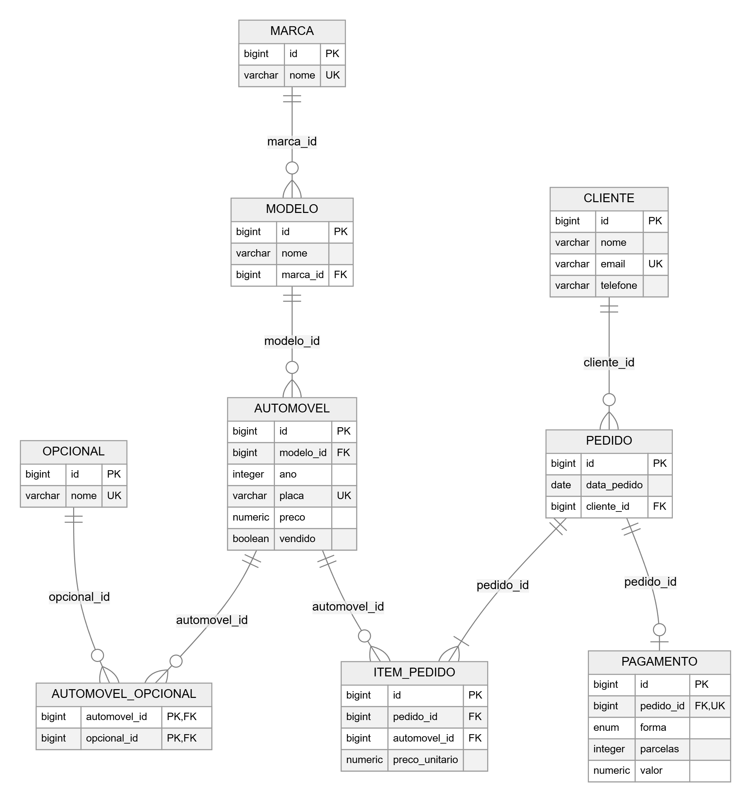
Fonte: elaborado pela equipe (2026).

Apêndice A — Matriz de rastreabilidade e exemplos da API
Base dos endereços: http://localhost:8081.
RF | Endpoints | Entidades | Repositórios | Testes automatizados
RF01 | GET/POST /api/marcas · GET/PUT/DELETE /api/marcas/{id} | Marca, Modelo | MarcaRepository | MarcaTest
RF02 | GET/POST /api/modelos · GET /api/modelos?marca={nome} · GET/PUT/DELETE /api/modelos/{id} | Modelo, Marca | ModeloRepository, MarcaRepository | ModeloTest
RF03 | GET/POST /api/opcionais · GET/PUT/DELETE /api/opcionais/{id} | Opcional | OpcionalRepository | OpcionalTest
RF04 | GET/POST /api/automoveis · GET /api/automoveis?opcional={nome} · GET /api/automoveis?incluirVendidos=true · GET/PUT/DELETE /api/automoveis/{id} · GET /api/automoveis/placa/{placa} | Automovel, Modelo, Marca, Opcional | AutomovelRepository, ModeloRepository, MarcaRepository, OpcionalRepository | AutomovelTest, OpcionalTest, ApiRestTest
RF05 | GET/POST /api/clientes · GET/PUT/DELETE /api/clientes/{id} | Cliente | ClienteRepository | ClienteRepositoryTest, ApiRestTest
RF06 | POST /api/pedidos | Pedido, ItemPedido, Cliente, Automovel | PedidoRepository, ClienteRepository, AutomovelRepository | PedidoRepositoryTest, ApiRestTest
RF07 | POST /api/pedidos (campos formaPagamento e parcelas) | Pagamento, Pedido | PedidoRepository (cascata) | PedidoRepositoryTest, ApiRestTest
RF08 | GET /api/pedidos · GET /api/pedidos?clienteId={id} · GET /api/pedidos/{id} | Pedido, ItemPedido, Pagamento | PedidoRepository | PedidoRepositoryTest
RF09 | DELETE /api/pedidos/{id} | Pedido, ItemPedido, Pagamento | PedidoRepository | PedidoRepositoryTest
RF10 | GET / (view Thymeleaf lista.html, que também chama a API) | todas | AutomovelRepository | AutomovelControllerTest
RF11 | — (executado na inicialização por DadosIniciais) | Marca, Modelo, Automovel, Opcional | MarcaRepository, AutomovelRepository, OpcionalRepository | AutomoveisApplicationTests

Exemplo 1 — cadastrar um cliente
curl -X POST http://localhost:8081/api/clientes -H "Content-Type: application/json" \
-d '{"nome":"Ana Souza","email":"ana@email.com","telefone":"47 99999-0000"}'
Resposta 201 Created:
{"id":1,"nome":"Ana Souza","email":"ana@email.com","telefone":"47 99999-0000"}
Exemplo 2 — registrar um pedido financiado em 24 parcelas
curl -X POST http://localhost:8081/api/pedidos -H "Content-Type: application/json" \
-d '{"clienteId":1,"automoveisIds":[1,4],"formaPagamento":"FINANCIAMENTO","parcelas":24}'
Resposta 201 Created:
{
"id": 1,
"dataPedido": "2026-10-24",
"clienteId": 1,
"cliente": "Ana Souza",
"itens": [
{"automovelId": 1, "automovel": "GM EQUINOX 2019", "placa": "AAA-0000", "preco": 189900.00},
{"automovelId": 4, "automovel": "TOYOTA COROLA 2004", "placa": "MGJ-6840", "preco": 41900.00}
],
"total": 231800.00,
"pagamento": {"forma": "FINANCIAMENTO", "parcelas": 24, "valor": 231800.00, "valorParcela": 9658.33}
}
Exemplo 3 — erros padronizados
Requisição | Status | Corpo
GET /api/clientes/999 | 404 | {"erro":"Cliente nao encontrado"}
POST /api/pedidos com "formaPagamento":"A_VISTA","parcelas":3 | 400 | {"erro":"Pagamento a vista deve ter 1 parcela"}
POST /api/automoveis com placa já cadastrada | 409 | {"erro":"Operacao viola a integridade dos dados (registro em uso, valor duplicado ou campo obrigatorio ausente)."}
DELETE /api/opcionais/{id} de opcional usado por um automóvel | 409 | idem
POST /api/pedidos com automóvel já vendido | 409 | {"erro":"O automovel MGJ-6840 ja foi vendido"}

Apêndice B — Script DDL gerado pelo Hibernate
Script gerado a partir das anotações das entidades (Hibernate 7.4.5, dialeto H2). Os nomes das restrições de chave estrangeira são gerados automaticamente e foram omitidos.
create table marca (
id bigint generated by default as identity,
nome varchar(50) not null unique,
primary key (id)
);

create table modelo (
id bigint generated by default as identity,
marca_id bigint not null,
nome varchar(50) not null,
primary key (id)
);

create table opcional (
id bigint generated by default as identity,
nome varchar(60) not null unique,
primary key (id)
);

create table automovel (
ano integer not null,
preco numeric(12,2),
vendido boolean default false not null,
id bigint generated by default as identity,
modelo_id bigint not null,
placa varchar(8) not null unique,
primary key (id)
);

create table automovel_opcional (
automovel_id bigint not null,
opcional_id bigint not null,
primary key (automovel_id, opcional_id)
);

create table cliente (
id bigint generated by default as identity,
telefone varchar(20),
email varchar(100) not null unique,
nome varchar(100) not null,
primary key (id)
);

create table pedido (
data_pedido date not null,
cliente_id bigint not null,
id bigint generated by default as identity,
primary key (id)
);

create table item_pedido (
preco_unitario numeric(12,2) not null,
automovel_id bigint not null,
id bigint generated by default as identity,
pedido_id bigint not null,
primary key (id)
);

create table pagamento (
parcelas integer not null,
valor numeric(12,2) not null,
id bigint generated by default as identity,
pedido_id bigint not null unique,
forma enum ('A_VISTA','CONSORCIO','FINANCIAMENTO') not null,
primary key (id)
);

alter table modelo add foreign key (marca_id) references marca;
alter table automovel add foreign key (modelo_id) references modelo;
alter table automovel_opcional add foreign key (automovel_id) references automovel;
alter table automovel_opcional add foreign key (opcional_id) references opcional;
alter table pedido add foreign key (cliente_id) references cliente;
alter table item_pedido add foreign key (pedido_id) references pedido;
alter table item_pedido add foreign key (automovel_id) references automovel;
alter table pagamento add foreign key (pedido_id) references pedido;

Apêndice C — Como executar e testar
Pré-requisito: JDK 17 instalado. Maven e banco de dados não precisam ser instalados.
# Linux, macOS ou Git Bash
./mvnw spring-boot:run

# Windows (PowerShell ou cmd)
mvnw.cmd spring-boot:run
Recurso | Endereço
Painel web | http://localhost:8081/
API REST | http://localhost:8081/api/automoveis (e demais recursos do Apêndice A)
Console do banco | http://localhost:8081/h2-console — JDBC URL jdbc:h2:file:./data/catauto, usuário sa, senha password
Saúde da aplicação | http://localhost:8081/actuator/health

Testes automatizados (55 testes, banco H2 em memória):
./mvnw test
O banco local fica na pasta data/, que não vai para o repositório Git. Na primeira execução ele é criado vazio e recebe os dados de exemplo (RF11). Para recriá-lo do zero, pare o servidor e apague a pasta data/.

Apêndice D — Limitações conhecidas e evoluções previstas
Limitação atual | Evolução prevista
Sem autenticação: qualquer pessoa com acesso à porta usa a API | Spring Security com perfis GERENTE e VENDEDOR, senhas com hash BCrypt e HTTPS (RNF02)
Campo obrigatório ausente é barrado pelo banco e retorna 409, sem indicar qual campo | Bean Validation (@NotBlank, @Email, @Positive) nos DTOs, retornando 400 com o nome do campo
Listagens sem paginação | Paginação e ordenação com Pageable (?page=0&size=20&sort=placa)
ddl-auto=update não remove colunas antigas nem acrescenta restrições a colunas que já existem | Migrações versionadas com Flyway
Banco H2 embarcado | PostgreSQL em produção (só muda driver e URL)

